03/26-08

Live-Vorführungen
und Produkte zum Anfassen

Erfolgreicher Messeauftritt
für Fleck auf der Dach + Holz 2026

Unter dem Motto „#Fleckit“ präsentierte die Fleck GmbH auf der Dach + Holz International 2026 in Köln praxisorientierte Lösungen für Steil-, Flach-, Gründach und Solar. Der Fokus lag dabei klar auf der Produktpräsentation und dem direkten Austausch mit den Fachbesuchern. Dieses Konzept hat sich erneut bewährt: Der Messestand war an allen Tagen sehr gut besucht, und insbesondere die zahlreichen Live-Vorführungen stießen auf großes Interesse.

„Wir haben uns bewusst darauf konzentriert, unsere Produkte erlebbar zu machen – zum Anschauen, Anfassen und Ausprobieren. Das kam beim Publikum hervorragend an“, resümiert Christoph Nielacny, Geschäftsführer der Fleck GmbH. „Gerade die praktischen Einbauvorführungen und die Gespräche mit den Anwendern liefern uns wertvolle Impulse für die Weiterentwicklung unserer Lösungen.“ Besonders gefragt waren die Live-Demonstrationen rund um das Thema Solar sowie zur Verarbeitung von Eco Form, dem nachhaltigen Walzbleiersatz. Darüber hinaus waren die Flachdach- und Gründachprodukte von großem Interesse. Die Besucherinnen und Besucher konnten sich direkt vor Ort von der einfachen Handhabung der Fleck-Produkte überzeugen – etwa bei der Montage der Solar-Trägerpfannen oder der Anwendung von Retentionslösungen für das Flachdach. Auch die Fachvorträge im Workspace in Halle 8, die Fleck gemeinsam mit der AllesDach Wagner GmbH zum Thema Retentionsdach gestaltete, fanden großen Zuspruch. Hier wurde praxisnah gezeigt, wie sich moderne Dachentwässerung und Regenwasserrückhaltung effizient kombinieren lassen.

Digitale Services im Fokus
Neben den Produktneuheiten nutzten viele Besucherinnen und Besucher die Gelegenheit, die neuen digitalen Services von Fleck kennenzulernen. Besonders beliebt waren die Konfiguratoren und Berechnungstools, mit denen sich passende Lösungen für Entwässerung, Notentwässerung und Retention individuell ermitteln lassen. Diese Anwendungen verdeutlichten, wie digitale Unterstützung den Planungs- und Arbeitsalltag im Dachhandwerk erleichtert.

Mit einem durchweg positiven Fazit blickt Fleck auf die Messe zurück. „Die Dach + Holz ist für uns eine der wichtigsten Plattformen, um mit den Fachleuten aus Handwerk, Handel und Planung in den Dialog zu treten“, so Nielacny. „Das direkte Feedback zeigt uns, dass wir mit unserer Kombination aus praxisnahen Produkten, Live-Erlebnissen und digitalen Services genau den Nerv der Branche treffen.“
ca. 2.300 Zeichen

Über die Fleck GmbH
Die Fleck GmbH ist ein mittelständisches Unternehmen in Familienbesitz aus Datteln/Nordrhein-Westfalen, das seit über 65 Jahren Dachzubehör entwickelt und herstellt. FLECK bietet seinen Kunden ein breites Produktportfolio bestehend aus Zubehör für Flach- und Steildächer sowie Solaranwendungen wie Photovoltaik und Solarthermie. Der Fokus der Produktentwicklung liegt auf dem Motto “Das Mögliche. Einfach. Gemacht.“ In den letzten Jahrzehnten sind bei FLECK etwa 2.000 Produktideen entstanden, die zu nahezu 400 Patenten und Gebrauchsmustern geführt haben. Im B2B-Bereich vertreibt FLECK seine Produkte über den Baustoff- und Bedachungshandel an Dachhandwerker. Darüber hinaus berät das Verkaufsteam auch ausschreibende Stellen, Architekten und Bauherren.

Bildunterschriften

Das Bildmaterial in hoher Auflösung erhalten Sie unter: https://drive.kommunikation2b.de/d/s/17G6vVRnSVKZU8zmrk4scS4E8EYdKCWX/7Hot_z6qYlxKN5Rg2g0_2QDmSsWR-EtL-ULGAOi_xAg0

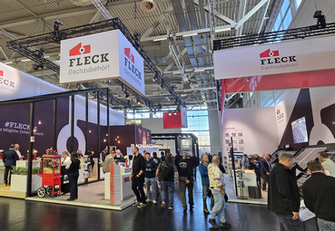
[26-08 Dach u Holz]
Gut besucht war der Messestand von Fleck auf der Dach + Holz 2026 in Köln.
Foto: Fleck GmbH
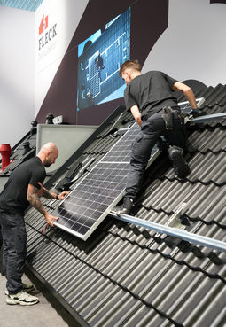
[26-08 Live-Vorführung]
Die Live-Vorführungen am Messestand zeigten praxisnah den Einsatz der Produkte – wie der Solar-Trägerpfanne.
Foto: Fleck GmbH
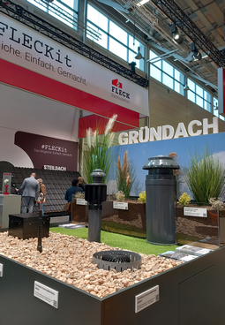
[26-08 Gründach]
Zu den Themen von Fleck auf der Dach + Holz in Köln zählten auch Lösungen für Gründächer.
Foto: Fleck GmbH

Rückfragen beantwortet gern:

Fleck GmbH
Sylvia Jäger
Tel. +49 2363 912 317
eMail: s.jaeger@fleck-dach.de
www.fleck-dach.de Kommunikation2B
Mareike Wand-Quassowski
Tel. +49 (0) 231 330 49 323
eMail: m.quassowski@kommunikation2b.de
www.kommunikation2b.de

